Министерство науки и высшего образования Российской Федерации

Федеральное государственное бюджетное образовательное учреждение высшего образования

ИРКУТСКИЙ НАЦИОНАЛЬНЫЙ ИССЛЕДОВАТЕЛЬСКИЙ ТЕХНИЧЕСКИЙ УНИВЕРСИТЕТ

Институт информационных технологий и анализа данных

**Отчет**

**К лабораторной работе по дисциплине:**

|  |
| --- |
| «Технологии разработки программных комплексов» |
| «Тестирование» |

наименование темы

|  |  |  |  |  |  |
| --- | --- | --- | --- | --- | --- |
| Выполнил студент группы: | ИСТб-20-3 |  |  |  | Жалсанов Ю.В. |
|  | шифр группы |  | подпись |  | Ф.И.О. |
| Проверил: |  |  |  |  | Бахвалова З.А. |
|  | должность |  | подпись |  | Ф.И.О. |

г. Иркутск 2023 г.

Содержание

Анализ функциональных требований 3

1 Модель предметной области IDEF0 3

2 Варианты использования UML 6

3 Диаграмма потоков данных DFD 7

4 Концептуальная модель хранилища данных 8

5 Диаграмма последовательности вариантов использования 9

5.1 Вариант использования «Добавление брони» 9

5.2 Вариант использования «Удаление брони» 11

5.2 Вариант использования «Редактирование брони» 12

6 Диаграммы состояний 14

7 Описание интерфейса 15

Литература 16

# Анализ функциональных требований

# 1 Модель предметной области IDEF0

Данная модель IDEF0 описывает процесс «Бронирование офисной мебели»

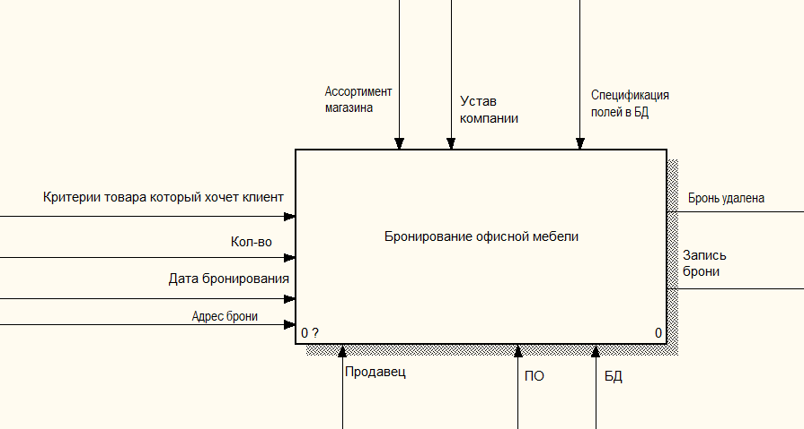

Рисунок 1 – Модель IDEF0. Уровень А0. Бронирование офисной мебели

Бронирование мебели происходит при вводе таких данных:

* Потребность в товаре. У клиента магазина должна быть потребность в покупке мебели, чтобы забронировать её, для дальнейшей покупки;
* Критерии товара, который хочет клиент, чтобы определить какая именно мебель ему нужна;
* Количество мебели нужное ему;
* Дата бронирования. Срок брони после которого бронь удаляется, если клиент не купил забронированную мебель.

На выходе получается запись брони, по которой клиент в дальнейшем может забрать или купить мебель в отделении магазина, в котором была бронь, так же на выходе возможно уведомление об удалении брони, которое происходит, либо при желании клиента удалить запись, либо истечении срока брони.

Продавец является лицом со стороны компании, который консультирует клиента в покупке, а также создает запись брони. Программное обеспечение (ПО) – это разрабатываемая система, с помощью которой будет происходить процесс бронирования. База данных (БД) хранит информацию о доступной мебели и записи бронирования.

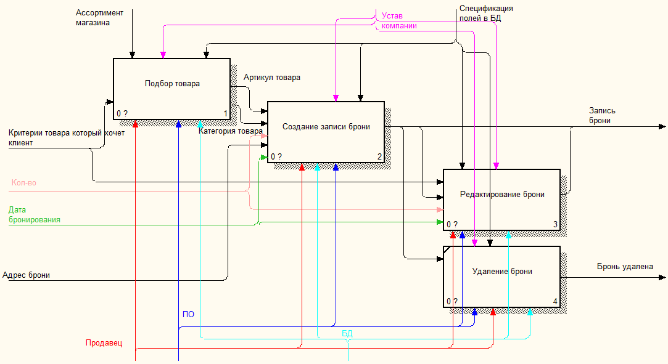

Рисунок 2 – Модель IDEF0. Уровень A1.

Декомпозиция первого уровня бронирования офисной мебели.

В начале процесса бронирования, продавец подбирает требуемый товар, с помощью критериев клиента. Затем происходит создание записи бронирования, при вводе артикула, категории товара, количества товара, которое нужно клиенту и даты бронирования, обычно бронь ставят на две недели, но при определенных случаях можно ввести и другую дату. После создания записи брони можно её, либо отредактировать, либо удалить.

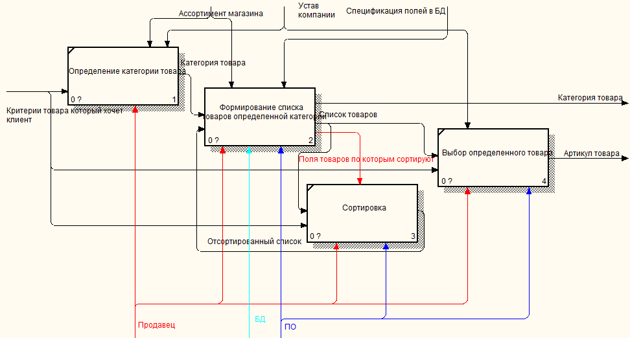

Рисунок 3 – Модель IDEF0. Уровень A2. Декомпозиция второго уровня подбора товара

На данной диаграмме расположены процессы, которые входят в процесс подбора товара. Процесс определения категории товара, заключается в определении продавцом, какой товар нужен клиенту. Далее производится формирование списка мебели, который в дальнейшем сортируют или с помощь которого определяют нужный клиенту товар. В результате на выходе получается артикул товара, который нужно забронировать.

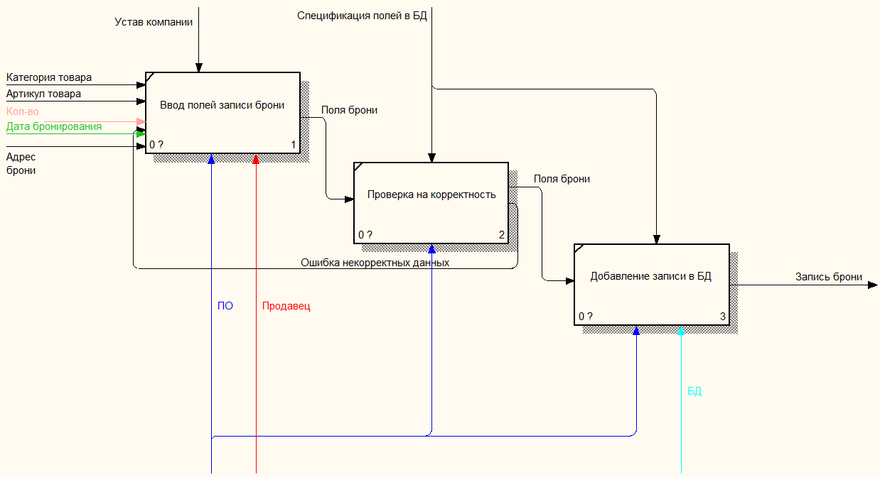

Рисунок 4 – Модель IDEF0. Уровень A2. Декомпозиция второго уровня создания брони

В процесс создания брони входят 4 процесса: ввод полей записи брони, проверка корректности и добавление записи в бд. Ввод полей записи брони подразумевает ввод таких данных как категория товара, его артикул, количество требуемое клиенту, адрес бронирования и дата, до которой будет забронирована мебель. Проверка корректности проверяет наличие ошибок или не состыковок, например количество нужное клиенту превышает количество в магазине, в котором хочет забронировать клиент. При ошибке в введенных данных происходит возвращение на процесс ввода полей брони.

# 2 Варианты использования UML

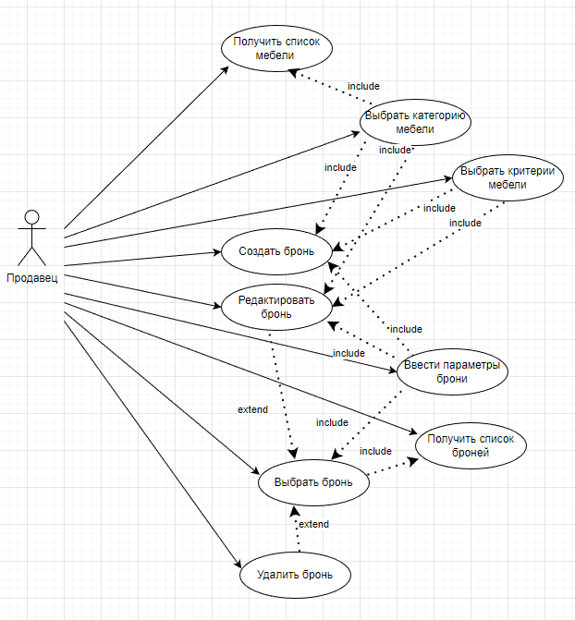

Рисунок 5 – Диаграмма вариантов использования.

Продавец может выполнять функции, которые отображены на данной диаграмме. Перед созданием брони требуется выбрать категорию и критерии мебели, а затем параметры брони. В выбор брони входит ввод параметров этой брони, а также этот процесс расширяется на удаление и редактирование брони. Редактирование брони включает в себя выбор другой категории и критериев мебели, а также изменение параметров брони, таких как кол-во и дата.

# 3 Диаграмма потоков данных DFD

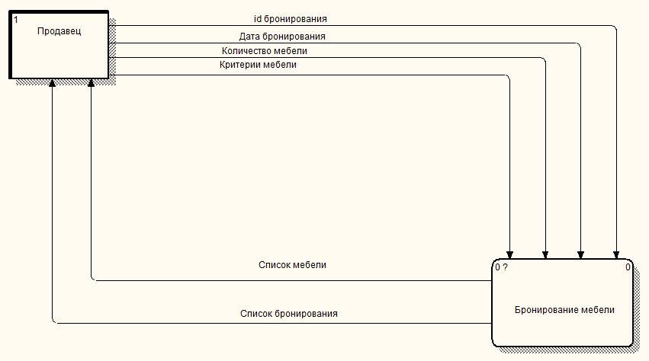

Рисунок 6 – Диаграмма потоков данных. Уровень А0.

В диаграмме потоков данных была выделена сущность – продавец, которая работает с модулем бронирования.

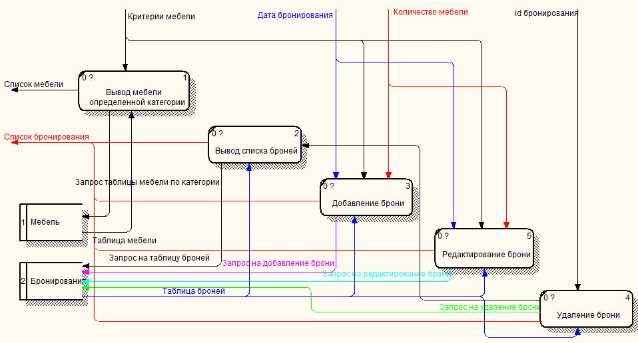

Рисунок 7 – Диаграмма потоков данных. Уровень А1.

В процесс бронирования мебели входит 5 подпроцессов: вывод мебели определенной категории, вывод списка броней и добавление брони в БД, а также редактирование и удаление брони. Данные процессы взаимодействуют с двумя хранилищами данных – это таблицы мебели и брони в БД.

# 4 Концептуальная модель хранилища данных

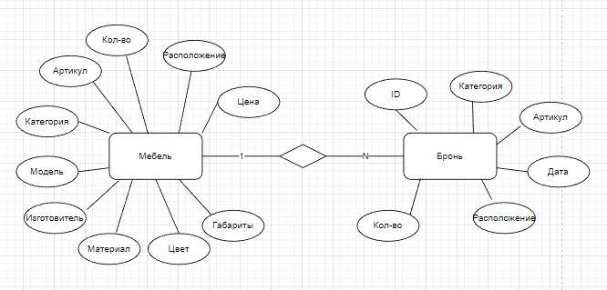

Рисунок 8 – ER-модель.

На данной диаграмме показаны 2 сущности и их атрибуты. Сущности Мебель и Бронь имеют отношение 1:N, так как одну мебель можно бронировать, но броней может быть несколько на одну мебель.

# 5 Диаграмма последовательности вариантов использования

## 5.1 Вариант использования «Добавление брони»

Спецификация варианта использования «Добавление брони».

**Цель:** Добавить бронь в систему.

**Активные субъекты:** Продавец.

**Краткое описание:** Активный субъект имеет возможность добавить бронирование мебели.

**Предусловия:** необходимо узнать у клиента категорию и критерии мебели, а также параметры брони.

**Постусловия:** нет.

**Основной поток событий:**

1. Система запускается и выводит таблицу мебели определенной категории;
2. Продавец вводит критерии бронируемой мебели;
3. Продавец вводит параметры бронирования;
4. Бронь добавляется в БД.

**Альтернативные потоки событий:**

1. Продавец может выбрать другую категорию мебели.

**Сценарий обработки ошибок:**

1. Вывод ошибки при неправильном вводе данных.

**Специальные требования:** нет.

**Дополнительные замечания:** нет.

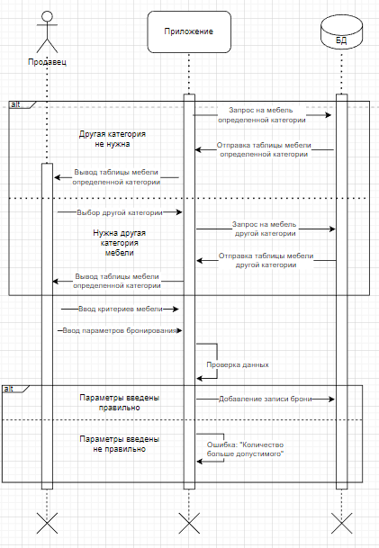

Рисунок 9 – Диаграмма последовательностей варианта использований *«*Добавление брони*»*.

## 5.2 Вариант использования «Удаление брони»

Спецификация варианта использования «Удаление брони».

**Цель:** Удалить бронь.

**Активные субъекты:** Продавец.

**Краткое описание:** Активный субъект имеет возможность удалить бронь.

**Предусловия:** Клиент должен сказать продавцу, чтобы он удалил бронь, либо должен пройти срок брони.

**Постусловия:** нет.

**Основной поток событий:**

1. Система выводит таблицу броней;
2. Продавец вводит id записи;
3. Запись удаляется из БД.

**Альтернативные потоки событий:** нет.

**Сценарий обработки ошибок:**

1. Вывод ошибки если нет записи с таким id.

**Специальные требования:** нет.

**Дополнительные замечания:** нет.

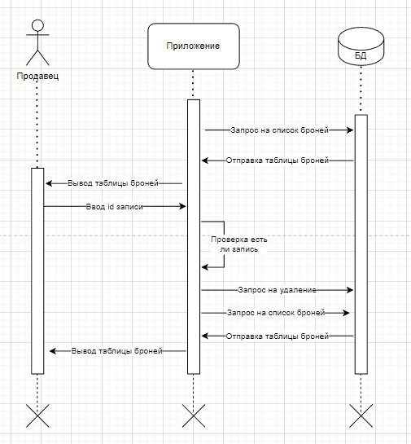

Рисунок 10 – Диаграмма последовательностей варианта использований *«*Удаление брони*»*.

## 5.2 Вариант использования «Редактирование брони»

Спецификация варианта использования «Редактирование брони».

**Цель:** Отредактировать бронь.

**Активные субъекты:** Продавец.

**Краткое описание:** Активный субъект имеет возможность отредактировать бронь.

**Предусловия:** Клиент должен сказать продавцу отредактировать бронь.

**Постусловия:** нет.

**Основной поток событий:**

1. Система выводит таблицу броней;
2. Продавец вводит id записи;
3. Система выводит параметры записи;
4. Продавец изменяет параметры брони;
5. Система проверяет новые параметры;
6. Система редактирует запись в БД.

**Альтернативные потоки событий:** нет

**Сценарий обработки ошибок:**

1. Вывод ошибки если нет записи с таким id.

**Специальные требования:** нет.

**Дополнительные замечания:** нет.

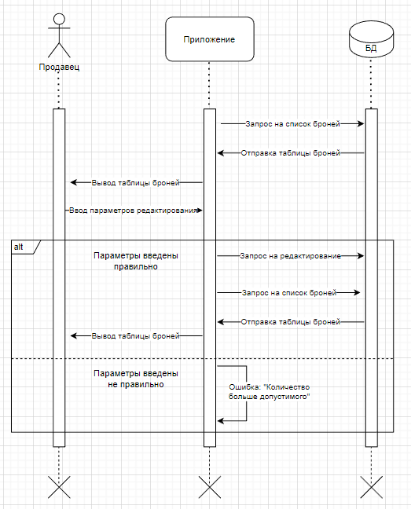

Рисунок 11 – Диаграмма последовательностей варианта использований *«*Редактирование брони*»*.

# 6 Диаграммы состояний

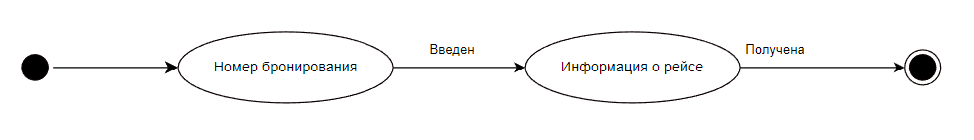

Рисунок 12 – Диаграмма состояний. Получения информации о рейсе

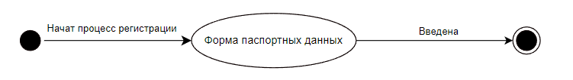

Рисунок 13 – Диаграмма состояний. Ввода паспортных данных

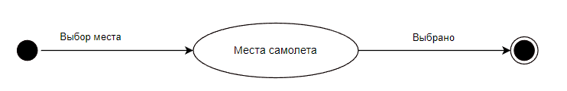

Рисунок 14 – Диаграмма состояний Изменения места

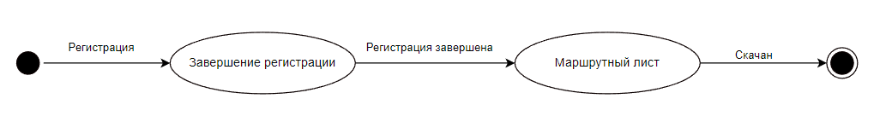

Рисунок 15 – Диаграмма состояний Завершение регистрации.

# 7 Описание интерфейса

Таблица 2 – Описание элементов интерфесов

|  |  |  |  |
| --- | --- | --- | --- |
| **Страница** | **Функция** | **Элемент интерфейса** | **Описание элемента** |
| Страница мебели | Выбрать мебель и создань бронь | Таблица и поля ввода | Таблица, для выбора мебели и поля, для ввода параметров брони |
| Страница броней | Выбрать, отредактировать и удалить бронь | Таблица и поля ввода | Таблица, для выбора брони и поля, для удаления и редактирования брони |

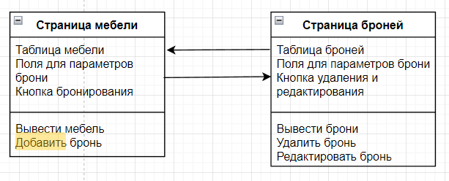

Рисунок 16 – Диаграмма интерфейсных классов

На данной диаграмме отображены главные составляющие интерфейса. При запуске системы первым открывается страница мебели.

# Литература

* 1. UML для самых маленьких: диаграмма классов //Habr URL: https://habr.com/ru/post/511798/ (дата обращения: 03.03.2022).
  2. UML диаграммы: введение // Habr URL: https://habr.com/ru/post/508710/ (дата обращения: 08.04.2022).
  3. Использование диаграммы вариантов использования UML при проектировании программного обеспечения // Habr URL: https://habr.com/ru/post/566218/ (дата обращения: 16.04.2022).
  4. Моделирование бизнеса — IDEF, UML, ARIS // URL: https://analytics.infozone.pro/business-modeling-idef-uml-aris/ (дата обращения: 22.04.2022).